ХIІІ КОНФЕРЕНЦИЯ МОЛОДЫХ УЧЕНЫХ
«НАУЧНЫЕ, ПРИКЛАДНЫЕ И ОСНОВНЫЕ АСПЕКТЫ ФИЗИОЛОГИИ, ГЕНЕТИКИ, БИОТЕХНОЛОГИИ РАСТЕНИЙ И МИКРООРГАНИЗМОВ»
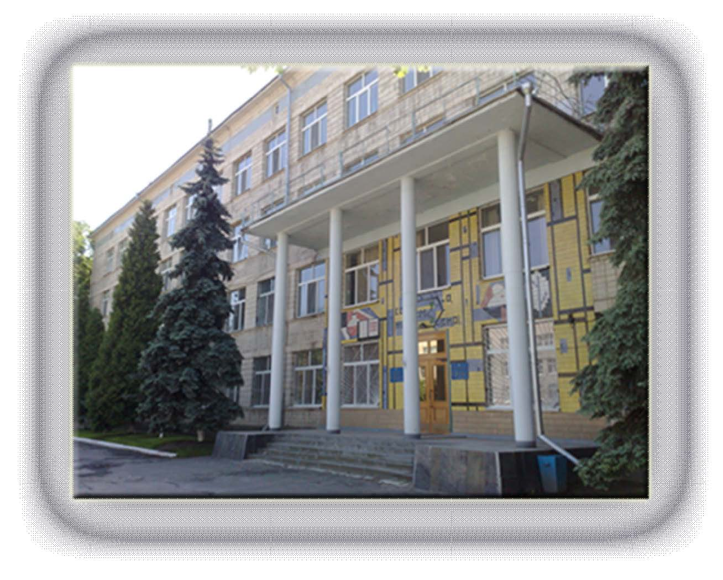

г. Киев, Украина, 2016 г.
ПЕРВОЕ ИНФОРМАЦИОННОЕ ПИСЬМО
Приглашаем Вас принять участие в работе ХIІІ конференции молодых ученых «Научные, прикладные и основные аспекты физиологии, генетики, биотехнологии растений и микроорганизмов», которая состоится в мае 2016 года в городе Киеве на базе Института физиологии растений и генетики НАН Украины.
РАБОТА КОНФЕРЕНЦИИ БУДЕТ ПРОВОДИТЬСЯ ПО СЛЕДУЮЩИМ НАПРАВЛЕНИЯМ:
- Физиология и биохимия растений.
- Генетика растений и микроорганизмов.
- Биотехнология и микробиология.
- Современные проблемы биологического образования.
Рабочие языки конференции: украинский, русский, английский.
Председатель: академик НАН Украины Моргун Владимир Васильевич
Заместитель председателя: чл.-кор. НАН Украины Коць Сергей Ярославович
чл.-кор. НАН Украины Швартау Виктор Валентинович
Секретарь: к. б. н. Бавол Андрей Васильевич, email: ifrg_conf_2016@ukr.net
Члены орг. комитета: к. б. н. Починок Виталий Михайлович
к. б. н. Бавол Андрей Васильевич
к. б. н. Катеринчук Александр Михайлович
к. .б. н. Веселовская Лилия Игоревна
к. .б. н. Сандецкая Надежда Васильевна
м.н.с. Тарасюк Оксана Ивановна
вед. инж. Воронова Светлана Сергеевна

Организационный комитет приглашает принять участие в ХІІІ конференции молодых ученых возрастом до 35 лет.
Форма участия: заочная и очная (устный доклад, стендовый доклад либо участие без доклада).

РЕГЕСТРАЦИЯ И ПОДАЧА МАТЕРИАЛОВ КОНФЕРЕНЦИИ
Для участия в конференции просим до 1 апреля 2016 года прислать заявку (образец прилагается)на адрес оргкомитета конференции – ifrg_conf_2016@ukr.net и до 15 апреля 2016 года тезисы доклада. Оригиналы заявки, материалов конференции (подписанные всеми авторами), а также экспертный вывод необходимо отправить почтой по адресу оргкомитета:
ИФРГ НАН Украины ул. Васильковская, 31/17, Киев, Украина
ОРГКОМИТЕТ КОНФЕРЕНЦИИ

ПРАВИЛА ОФОРМЛЕНИЯ МАТЕРИАЛОВ КОНФЕРЕНЦИИ

Объем текста тезисов до 2 страниц формата А4.Текстовый редактор MS Word, шрифт Times New Rоman, размер 12, интервал 1.Поля на странице: слева – 3 см, справа – 1,5 см, снизу и сверху – по 2 см.
Перед основным текстом следует указать УДК, название тезисов, инициалы и фамилии авторов (фамилию докладчика подчеркнуть), полное название учреждения, адрес, e-mail.
Авторы несут полную ответственность за содержание текста и правильность оформления. Оргкомитет оставляет за собой право отклонить материалы, не соответствующие тематике конференции или оформленные без соблюдения вышеуказанных правил.
Материалы конференции, присланные после 15 апреля, рассматриваться не будут.

ПРИМЕР ОФОРМЛЕНИЯМАТЕРИАЛОВКОНФЕРЕНЦИИ
УДК 581.1:234.1
ГЕНЕТИЧЕСКАЯ ПРИРОДА И ХАРАКТЕР НАСЛЕДОВАНИЯ…
И. И. Иванов
Институт физиологии растений и генетики НАН Украины ул. Васильковская, 31/17, г. Киев, 03022, Украина E-mail: ivanov_name@ifrg.kiev.ua
Текст рукописи (с абзаца, без переносов, таблицы и рисунки должны иметь нумерацию и название; иллюстративный материал подавать в тексте; рисунок, выполненный средствами MS Word, сгруппировать как один объект).
Список использованной литературы размещается после текста тезисов подзаголовком «Литература».

ОРГВЗНОС ЗА УЧАСТИЕ В КОНФЕРЕНЦИИ
Форма участия
Очное участие | 150 грн
Заочное участие | 100грн
Взнос за публикацию дополнительных тезисов | 50грн

Для публикации материалов необходимо до 20 апреля 2016 прислать средства (в гривнах) на счет: банк получатель: ПриватБанк 5168 7553 3883 1510 - на имя Тарасюк Оксаны Ивановны (с пометкой «Оргвзнос за участие в конференции" и ФИО первого автора публикации).
Участники конференции из-за рубежа оплачивают оргвзнос во время регистрации при прибытии на конференцию.
При очном участии оргвзнос оплачивается каждым участником конференции (как первым автором, так и соавторами). При заочном участии оплачивается один оргвзнос за одни тезисы доклада (независимо от количества соавторов). В случае неуплаты регистрационного взноса оргкомитет не гарантирует публикацию материалов в сборнике.
В сумму оргвзноса заочных участников входит стоимость почтовой пересылки (Укрпошта) одного экземпляра сборника материалов конференции.
Второе информационное письмо и официальное приглашение для участия в конференции будут разосланы зарегистрированным участникам до 14 марта 2016 года. В нем будет представлена подробная информация, в частности, программа конференции, экскурсионная программа, условия проживания и питания.

КОНТАКТНАЯИНФОРМАЦИЯ
Электронный адрес оргкомитета конференции: ifrg_conf_2016@ukr.net
Почтовый адрес оргкомитета конференции:
ИФРГ НАН Украины ул. Васильковская,31/17, 03022, Киев, Украина
ОРГКОМИТЕТ КОНФЕРЕНЦИИ
Телефоны:
Бавол Андрей Васильевич (050) 817 7513
Починок Виталий Михайлович (097) 705 7826
Тарасюк Оксана Ивановна (097) 700 0943

Регистрационная форма
Ф. И. О. (полностью)
Дата рождения
Научная степень, звание
Место основной работы, должность
Почтовый адрес
Телефон/факс (обязательно код)
Email
Название доклада
Название секции
Форма участия (очная, заочная)
Форма доклада (устная, стендовая)
Потребность в проживании
Дата/Подпись

